ФИО автора: Зырянова Светлана Вячеславовна
Место работы: Муниципальное казенное дошкольное образовательное учреждение детский сад общеразвивающего вида «Березка» г. Слободского Кировской области
Должность: заведующая
Семейная викторина « Уж ты вербочка пушистая».
Цель: обогащение знаний детей о православном празднике «Вербное воскресенье» и традициях его празднования через совместную интеллектуально - познавательную деятельность детей и родителей.
Задачи:
Воспитательные:
- прививать уважительное отношение к православным ценностям и традициям;
- воспитывать потребность следовать православным обычаям, связанным с праздником « Вербного воскресенья».
Образовательные:
- Продолжить знакомить детей с историей и смыслом праздника « Вербное воскресенье», традициями его празднования.
Развивающие:
- развивать познавательную активность и устойчивый интерес к православным традициям;
- развивать мышление, внимание, память;
- способствовать развитию навыков коллективной работы.
Ход викторины.
Родителям совместно с детьми предлагается выполнить задания викторины в семье. Ответы викторины семьи приносят в детский сад. Воспитатель проверяет правильность выполнения заданий и определяет победителя(ей). За каждый правильный ответ семья получает 1(один) балл. Максимальное количество баллов - 30. Все участники викторины получают сертификаты, победители - дипломы.
Инструкция для родителей.
Уважаемые родители! В канун светлого православного праздника «Вербное воскресенье» предлагаем Вам вместе с детьми в кругу семьи выполнить увлекательные задания викторины. За каждый правильный ответ начисляется 1 балл, максимальное количество баллов – 30. Срок выполнения – 1 неделя. Ответы викторины просим сдать воспитателю группы. Победителей ждут - дипломы, а всех участников – сертификаты. Желаем приятного и полезного совместного познавательного отдыха.
1.Ответьте на вопросы. Правильный ответ на вопрос записан в скобках.
1.В какой день (в день какого святого) русские крестьяне выгоняли скот ветками вербы? ( Юрьев день, 23 апреля)
2.Почему веточки вербы хранят весь год? ( На счастье)
3.Какой русский герой-богатырь встал на защиту русской земли? ( Илья Муромец) (
4.Из какой крупы пекли на Руси блины в Вербное воскресенье? ( из гречневой крупы)
5.От каких болезней помогут почки вербы, если их пожевать? ( от зубной боли).
6. На каком животном Иисус въехал в Иерусалим? ( на молодом осле)
7. В каком веке на Руси праздник входа Господня в Иерусалим стал называться Вербным Воскресеньем? ( в X веке).
8. Чем освещали вербу на Руси? ( Святой водой)
9. Что на Руси было учреждено на Вербной неделе? ( Детские базары)
10. По приметам на Руси считалось, что если съешь почку вербы то..? (Решишь важное дело).
2. Решите ребусы. Правильный ответ записан в скобках.
( Свеча)
( Осел)
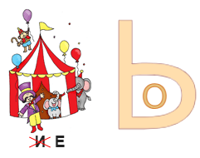( Церковь)
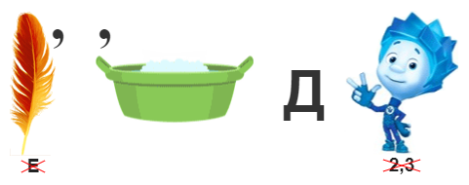( Праздник)

( Верба)
3. Отгадайте загадки. ( Правильный ответ записан в скобках)
1. На ветке серьги — там и тут,
Их люди к празднику несут. ( Верба)
2. Она людям помогает
В сердце чистом проживает...
(Молитва)
3. Самое святое место,
где, сердечно рады вам,
Как небесная невеста,
Это наш любимый... (Храм)
4. Кого зовут Учителем, не маленький вопрос,
Он в мир пришёл Спасителем, и звать Его... ( Христос)
5. Есть в церкви она обязательно,
Глядят с неё очи внимательно,
Кто мимо идёт – ей поклонится
И тихо, неспешно помолится.
(Икона)
4. Прочитайте традиционный приговор на Вербное воскресенье. Вставьте пропущенное слово. ( Правильный вариант записан в скобках)
Верба, верба, верба ____________(хлест),
Верба хлест – бьет до ___________(слез),
Верба ________(синя) – бьет не сильно,
Верба ___________(красна) – бьет напрасно,
Верба бела – бьет за _________(дело),
___________(Верба) хлест – бьет до слез!
Будь здоров, как __________(вода),
Будь богат, как __________(земля)!
Пришла верба из-за __________(моря),
Принесла верба ____________(здоровья)!

